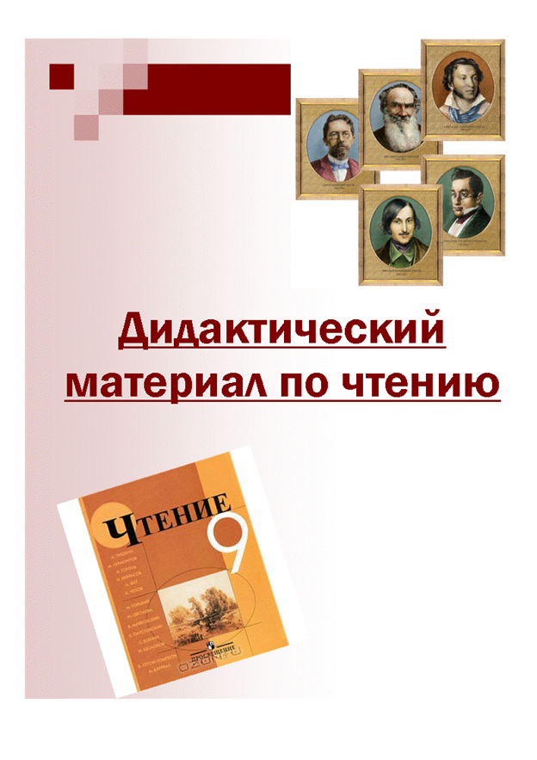

Тема: «Устное народное творчество»
Задание 1.Выберите верный ответ и подчеркните его
1. Как переводится слово «фольклор»?
а) индивидуальное поэтическое творчество
б) народная мудрость
в) авторское произведение
2.Какой из перечисленных жанров не относится фольклору?
а) колыбельная песня; в) считалка;
б) закличка; г) былина
3. Что такое закличка?
а) игра слов;
б) обращение к солнцу, дождю, кому-то;
в) песня ребёнку;
4. Что такое скороговорка?
а) сказочка в стихах;
б) игра слов, развивающая речь;
в) стихи в детских играх;
Задание 2. Впишите в пословицы пропущенные слова
- Ученье _______________, а неученье __________________.
- Не имей сто ________________, а имей сто ____________________.
- Чем дальше в ______________, тем больше дров.
- Делу _________________, потехе _____________.
- Один ум ______________, а два ______________.
- Что написано ________________, то не вырубишь ________________.
- Что посеешь, то и ________________________.
- Как аукнется, так и _______________________.
Задание 3. Соедините стрелками части пословиц из правого и левого столбца
- Без труда а)там и пригодится.
- Слово не воробей: б) а лень портит.
- Труд человека кормит, в) пригодится воды напиться.
- Человек без друзей - г) не вытянешь и рыбку из пруда.
- Вся семья вместе, д) вылетит - не поймаешь.
- Где кто родится, е) что дерево без корней
- Не плюй в колодец - ж) так и душа на месте.
Задание 4. Вспомните скороговорки, которые вам известны. Запишите их.
__________________________________________________________________________________________________________________________________________________________
Задание 5. Вспомните известные вам колыбельные песни. Напишите одну из них.
____________________________________________________________________________________________________________________________________________________________________________________________________________________________________________________________________________________________________________________
Задание 6. Вспомните и запишите считалочку
__________________________________________________________________________________________________________________________________________________________
Былины
На заставе богатырской
Задание 1. «Знаешь ли ты первую часть сказки?»

 |  |  |  |  |  |  | З.
 |  |  |  |  |  |  | Н
 |  |  |  |  |  |  | А
 |  |  |  |  |  |  | Е
 |  |  |  |  |  |  | Ш
х | в | а | с | т | а | т | Ь | с | я
- Пограничное укрепление, оборонное сооружение.
- Податаманом был Добрыня …
- Чудесные, сильные, храбрые воины.
- Место нахождения богатырской заставы.
- Имя есаула Поповича.
- О Гришке Илья Муромец сказал: «Начнет он в бою… и погибнет понапрасну».

Задание2.: прочитать этот отрывок так, чтобы мы представили себе исполинскую фигуру мужественного Ильи Муромца на добром коне.
«.. .И садился тут Илья да на доброго коня,
Брал с собою доспехи богатырские:
Во- первых, брал палицу булатную,
А ещё брал меч вострый,
А ещё брал лук да со стрелами…»
Задание 3. Какой головной убор защищает Илью Муромца?
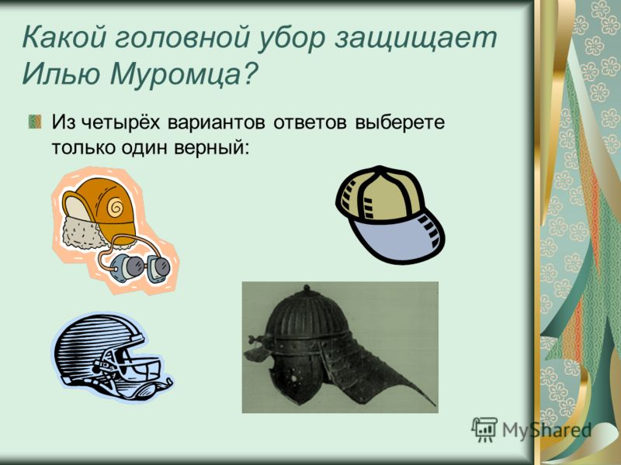

Задание 4. Что защищает тело богатыря?
а) туника б) панцирь в) кольчуга г) куртка
Задание 5.Рубашка из множества железных колец называется?
а) косоворотка б) свитер в) кольчуга
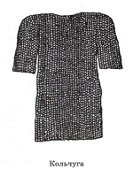
Задание 6. Богатырей раскрасить. А в пейзаж, на фоне которого они нарисованы, добавьте «свои» детали.
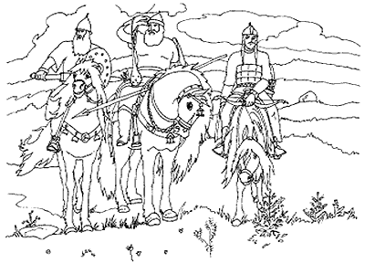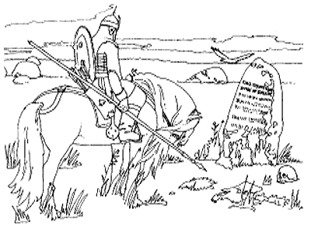
Задание 7. Назвать предмет: вид древнего оружия, тяжёлая дубина
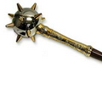 ……………………………

Василий Андреевич Жуковский
Задание 1. Прочитайте статью о В.А Жуковском. Впишите пропущенные слова и даты жизни.
Василий Андреевич Жуковский родился в ___________ году в _______________ губернии. Учился Жуковский сначала в _________,затем в _______________ в пансионе при Университете.
С __________ года В.А.Жуковский живёт при царском дворе, где ____________ воспитателем будущего царя ___________________.
А.С.Пушкин писал о Жуковском: «Что за прелесть его ______________ душа!. Он __________!»
Задание 2. Тест по сказке В.А. Жуковского «Три пояса»
1.Кому в сказке В.А. Жуковского принадлежат следующие слова: «Ах, сестрицы, вам не пристало смеяться над этою старушкою. Что она вам сделала? Она стара? Ее ли это вина? И вы состаритесь в свою очередь, для чего же смеяться над тем недостатком, который непременно будете иметь вы сами?

1)Мирославе 2) Пересвете 3) Людмиле 4) волшебнице

2.Кто в сказке «Три пояса» подарил молодым девушкам – сироткам три пояса?
1)Милая старушка 2) прекрасный князь 3) злая колдунья 4) молодая девушка

3.Какой художественный прием лежит в основе следующих словосочетаний: «хранительные взоры», «пышный трон», «томная мечтательность»

1)Эпитет 2) метафора 3) сравнение 4) олицетворение

4.Как звали молодого князя, сына киевского князя Владимира из сказки:

1)Игорь 2) Святополк 3) Владимир 4) Святослав

5.Что олицетворяла собой Людмила в сказке Жуковского В.А.?

1.Самолюбие 2) зависть 3) скромность 4) богатство

Задание3.
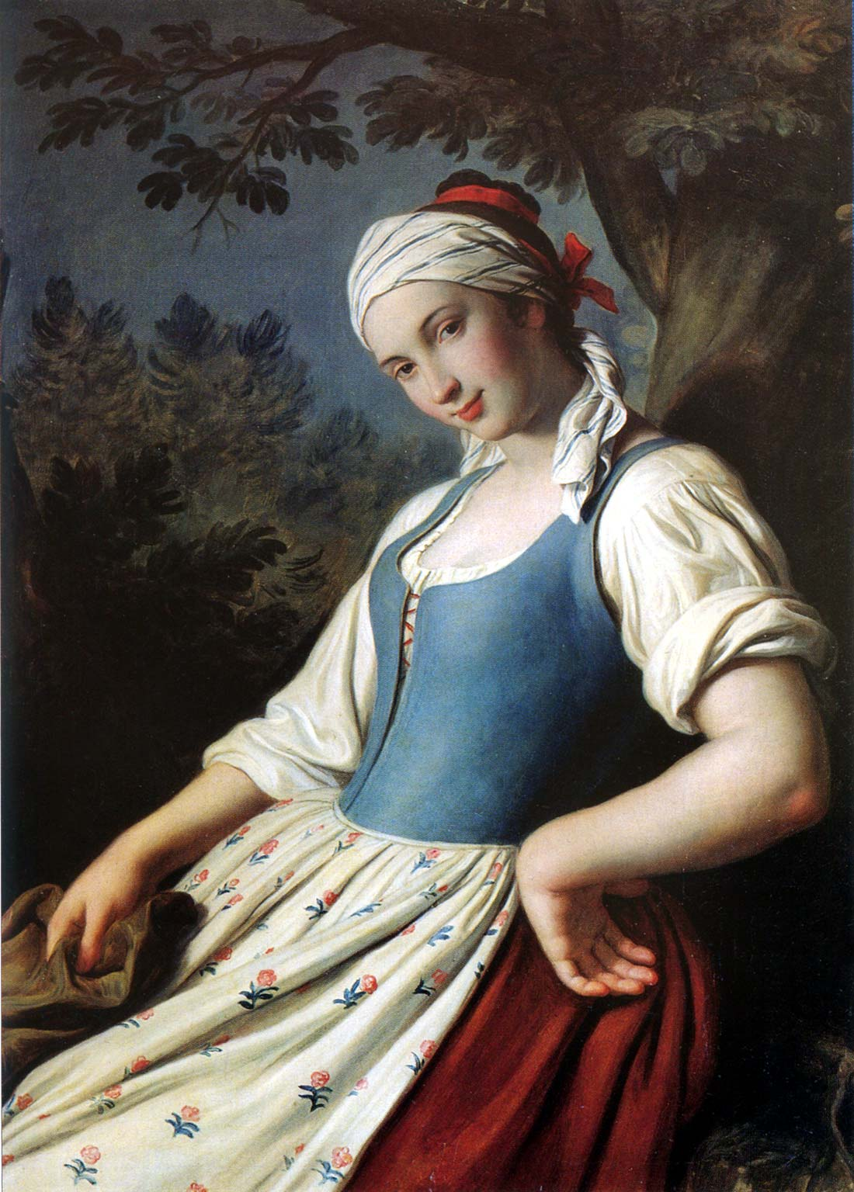 Поселянка-это _____________________

Посадник - глава города, назначенный (посаженый)
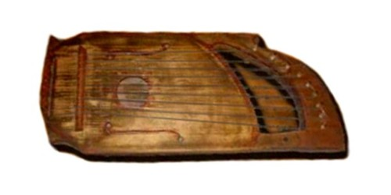 Гусли ___________________

Иван Андреевич Крылов
Задание 1.Прочитайте статью о И.А.Крылове Впишите пропущенные слова и даты жизни.
Иван Андреевич Крылов родился в ______________ году в городе ____________ в семье _____________ ________________ капитана. Умер отец, когда Крылову было ________________ лет. Иван Андреевич не получил должного образования из- за отсутствия денег. Поэтому он упорно ______________________ самообразованием.
В __________________________ лет Крылов начинает писать комедии, комические оперы, трагедии. Но известность ему приносят б____________.
Умер И.А.Крылов _____ _____________ 1844 года в возрасте _______ лет.
Задание 2. Впишите пропущенные буквы
Б_ _ _ Я - краткий рассказ, чаще всего в стихах
М_ _ _ _ Ь - нравоучительный вывод
Задание 3.Из какой басни И.А.Крылова эти строки? Напишите названия басни
- А вы, друзья, как ни садитесь,
Все в музыканты не годитесь.

Название басни________________________________

- Когда в товарищах согласья нет,
На лад их дело не пойдёт,
И выйдет из него не дело, только мука

Название басни ________________________________

- Ай, Моська! Знать, она сильна,
Что лает на слона!

Название басни ________________________________

- Ты всё пела? Это дело:
Так поди же попляши!

Название басни________________________________

- Сыр выпал- с ним была плутовка такова

Название басни________________________________

Справка: Слон и Моська; Квартет; Стрекоза и Муравей; Лебедь, Щука и Рак; Ворона и Лисица;
Задание 4.Установите соответствие персонажа нравственному качеству. Заполните таблицу. Используйте слова для справок.
Муравей- | Ворона-
Стрекоза- | Свинья-
Волк- | Лиса-
Справка: хитрость, легкомыслие, трудолюбие, глупость, невежество, коварство
Задание 5. Прочитайте басню И.А.Крылова «Волк на псарне». Ответьте на вопросы
1.Какое историческое событие запечатлен Крылов в басне?
______________________________________________________________________
2. Кто скрывается под маской Волка и Ловчего? Напишите.
Волк ______________________ Ловчий _____________________

Кот и Повар
И.А.Крылов
Задание 1. Словарная работа
- поварня – место, где готовят, кухня;
- кабак – в старину: питейное заведение;
- ритор – оратор, который произносит красивые речи, но часто пустые, бесполезные;
- на стенке зарубить – зарубить на носу, хорошо запомнить (фразеологизм)
Задание 2. - Выберите пословицы и поговорки, подходящие к басне “Кот и Повар” и объясните, как их понимаете.
* Лишнее говорить – себе вредить.
* Толочь воду в ступе.
* Пустил козла в огород.
* Звону много, а толку мало.
* Где много слов, там мало дела.)
Задание 3. Какими словами обзывал повар кота
Обжора! злодей! порча! чума! плут! вор!

Александр Сергеевич Пушкин
Задание 1. Прочитайте статью о А.С.Пушкине. Впишите пропущенные слова и даты жизни.
Александр Сергеевич Пушкин родился в городе __________________6 июня _______ года. В семье Пушкиных было _________________ детей. Главным языком в семье был __________________________. В _________________ лет Александр знал наизусть стихотворения многих ___________________ поэтов.
В 12 лет отдали учиться в _______________________ лицей. В ___________ году выходит поэма «Руслан и Людмила» В.Ф.Одоевский напишет: «Солнце нашей поэзии закатилось! Пушкин скончался во цвете лет!...Пушкин! Наш поэт! Наша радость!»
Задание 2. Распределите по жанрам названия произведений Пушкина. Укажите стрелкой.
Песнь о вещем Олеге  Зимнее утро  Сказка о рыбаке и рыбке  Руслан и Людмила | Поэма  Сказка  Баллада  Лирическое стихотворение

Проверь себя
Викторина по былинам.
1). Где родился богатырь Илья Муромец? (Под городом Муромом в селе Карачарове).
2). Как звали родителей богатыря? (Иван Тимофеевич и Ефросинья Яковлевна).
3). Какая беда случилась с Ильей в детстве? (У него отнялись ноги и руки).
4). Кто помог богатырю исцелиться? (Калики перехожие дали Илье напиться пития с медом).
5). О чем просили калики богатыря на прощание? (Сражаться с врагами, но не биться с русскими богатырями).
6). Кто выковал для Ильи доспехи богатырские? (Кузнец Краснояр).
7). Где взял богатырь доброго коня? (Сам выкормил из жеребеночка, кормил з месяца).
8). Кто выучил Илью военной науке? (Богатырь Святогор).
9). Где прочитал Илья такие слова:
«Прямо ехать – убитому быть!
Влево ехать – женатому быть!
Вправо ехать – богатому быть!
Все судьбой сие предписано!»
(На белом придорожном камне были высечены эти слова).
10). Какая из народных пословиц подходит к былинам об Илье Муромце?
Смелость города берет.
Дареному коню в зубы не глядят.
Друзья познаются в беде.
Жить – Родине служить.
Проверь себя
Тестовое задание к поэме А.С, Пушкина «Руслан и Людмила»
1.Произведение представляет собой:

а) переложение русских народных сказок;
б) переложение скандинавских народных сказок
в) оригинальное произведение.
2.Жанр произведения:

а) роман в стихах
б) баллада
в) поэма
3.Ратмира, Рогдая и Фарлафа связывает:

а) соперничество в борьбе за Людмилу;
б) желание стать великим князем;
в) соперничество с целью испытать свою силу.
4.Соперник Руслана, «воин скромный средь мечей»:

а) Ратмир;
б) Фарлаф;
в) Рогдай.
5.Персонаж, которого автор называет «кровавых битв искателем», «надеждой киевлян», «Людмилы мрачным обожателем»:

а) Фарлаф;
б) Ратмир;
в) Рогдай.
6.Кому адресованы обращения «вы, рыцари парнасских гор»:

а) поэты;
б) пастухи;
в) воины.
7.Совет старухи-колдуньи Фарлафу состоял в том, что он должен:

а) отправиться к Черномору за Людмилой;
б) сразиться с Русланом;
в) вернуться в своё селение под Киевом;
8.Черномор был Людмиле:

а) страшен;
б) смешон;
в) неприятен.
9.Руслан в поединке победил:

а) Рогдая;
б) Ратмира;
в) Фарлафа.
10.Пояс, который последняя девица подала Людмиле во время утреннего туалета, был украшен:

а) жемчугом;
б) кораллами;
в) бирюзой.
11.О волшебных свойствах шапки Черномора Людмила узнала, когда примеряла её:

а) перед зеркалом;
б) в присутствии Черномора;
в) глядя на своё отражение в воде.
12.Людмила достигла возраста:

а) шестнадцати лет;
б) семнадцати лет;
в) восемнадцати лет.
13. Волшебный меч хранился под:

а) вековым дубом;
б) говорящей головой;
в) огромным камнем.
14.Причина ненависти Черномора к своему брату-богатырю:

а) могучая сила;
б) спортивная фигура;
в) высокий рост.
15. Причина спора между богатырем и Черномором:

а) меч;
б) наследство;
в) золото.
16. Сила и могущество Черномора были сокрыты в его:

а) волосах;
б) бороде;
в) усах.
17. Выражение, ставшее крылатым:

а) «Дела давно минувших дней»;
б) «На время рок тебя постиг»;
в) «Сбылись давнишние мечты».
18. В основе сюжета произведения лежат:

а) события из истории России, в которых участвовали реальные люди;
б) взаимоотношения между людьми;
в) размышления о благородстве и коварстве, чести и бесчестии.
А.Пушкин
Барышня - крестьянка
Прилучино | Тугилово
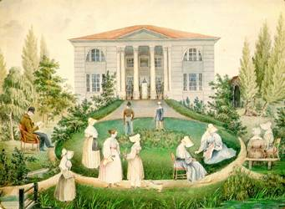 | 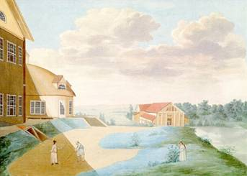
Григорий Иванович Муромский | Иван Петрович Берестов
Лиза- бетси -Акулина | Алексей
Мисс Жаксон

1. Самооценка учащихся.
Я работал хорошо | Я работал в полную силу | Я мог бы работать лучше | Я узнал много нового | Мне было интересно | Мне было трудно

